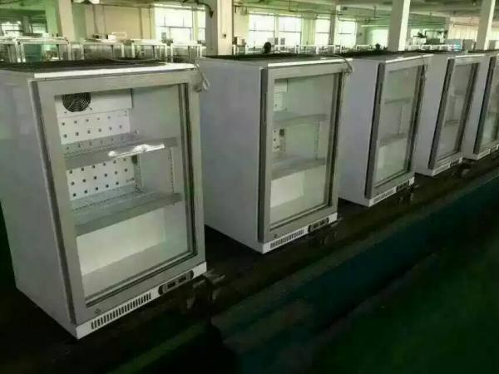

**【BLC-160单开门药品阴凉柜】产品介绍**

1. 采用高精度传感器控制、显示、报警；LED温湿度显示屏幕，便于观察。
2. 风冷式制冷，微电脑控制，数字温度显示精度为1℃，箱内温度控制在8-20℃，湿度范围35%-75%，完全符合新版GSP认证。
3. 高效内冷系统设计，制冷速度快，温度均匀；采用新材料密封条设计，保温性能好。
4. 开机延时保护，避免同时启动造成电流过大，影响其他设备以及线路故障。
5. 具有高低温报警功能，声音蜂鸣报警和灯光闪烁报警两种方式。
6. 采用名牌压缩机，环保高效制冷剂，静音高效蒸发风机，冷凝风机性能优越。
7. 安全门锁设计，防止随意开启，贵重和危险药品安全存放。
8. 内置两层可调节搁架，方便放置价目表和药品标签，内置照明灯，底部有四个脚轮方便移动。

9.开门风扇停止运转，关门自动运行，有效节能。

**【BLC-160单开门药品阴凉柜】技术参数**

型号：BLC-160  
外部尺寸：宽 深 高（mm）：600*500*900

内部尺寸：宽 深 高（mm）：500*365*735

电压（V/Hz）:220/50  
功率(w)：80  
箱内温度（℃）：8-20  
气候类型：N  
容积（L）：160

净重（Kg）:40